服务指南

1.事项名称：对举报环境违法行为的奖励
2.事项类型：行政奖励
3.法定办结日时限：90工作日
4.承诺办结时限：60工作日
5.服务对象：自然人
6.设定依据：《环境违法行为举报奖励办法》（冀环办字函[2020]275号）第三条
7.办理条件：公民、法人和其他组织(以下统称举报人)，通过来信、来访、电话等渠道，向衡水市生态环境局举报的生态环境违法线索，经衡水市生态环境局查办属实并依法作出处理的，予以奖励的行为。
8.收费信息：不收费
9.申请接收：
现场申请：来信、来访、电话等渠道
网上申请：网络渠道
10.是否有前置审批：否
11.是否有联办机构：否
12.审批结果名称：无
13.审批结果类型：无
14.咨询途径：
现场咨询：否
电话咨询：0318-12369
网上咨询：否
15.监督投诉渠道：
现场投诉：无
监督投诉电话：0318-2123900
16.办公地址:
办公地址：衡水市桃城区育才街嘉利中心一楼
窗口位置：生态环境指挥中心
17.法定工作日办公时间：
上午8：30-12：00，下午13：30-17：30
18.办理流程：
流程图：
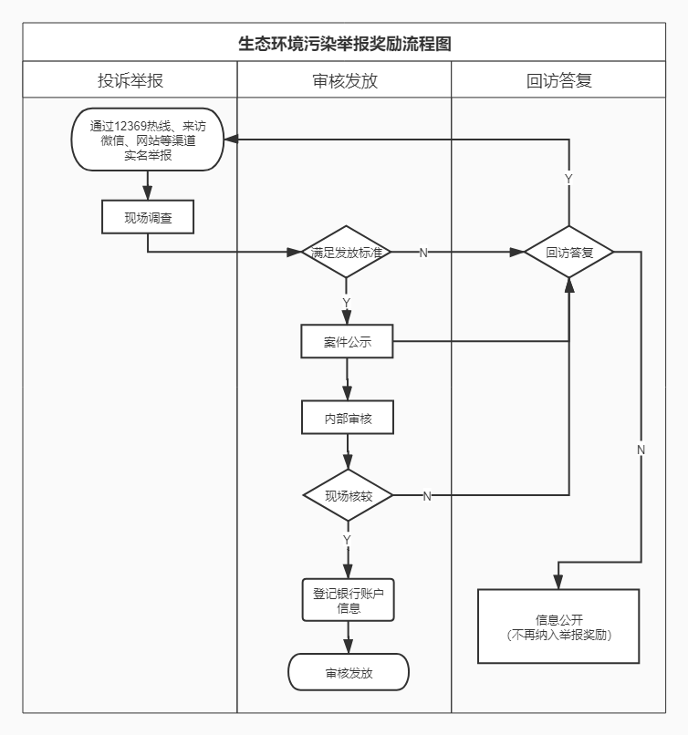
程序：实名举报-公示审核-登记备案
19.申请材料：
材料名称 | 材料形式 | 材料类型
举报奖励领取备案 | 身份证 银行卡 | 现场查验
举报奖励领取备案 | 身份证 银行卡 | 复印件留存
举报奖励领取备案 | 开户行 开户行号 | 现场登记
举报奖励领取备案表 | 制式表单 | 现场登记

